Fenkil, l’Eritrea estirpa il nemico
Pubblicato da Marilena Dolce
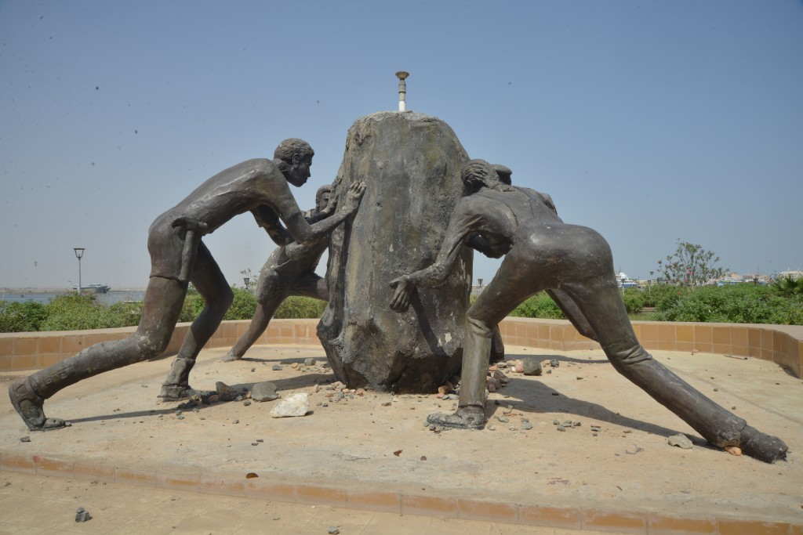
©Michele Pignataro, Massawa, Fenkil 8-10 febbraio

Durante la lotta contro l’Etiopia di Heilè Marian Menghistu, il Fronte Popolare di Liberazione Eritreo (Fple), il 13 dicembre 1977 segna un punto a proprio favore conquistando la parte sulla terraferma della città di Massawa. Gli etiopi sono costretti a ritirarsi sull’isola di fronte, perdendo l’accesso al porto, e trovandosi in una situazione difficile per il caldo e la mancanza d’acqua.
Erano gli anni in cui l’Etiopia, appoggiata militarmente dall’Unione Sovietica, bombardava Massawa per infiacchirne la resistenza e concludere a proprio favore il lungo assedio.
I testimoni ricordano violenti bombardamenti navali e lanci di razzi da navi sovietiche sui guerriglieri eritrei che resistevano strenuamente.
Nel 1990, l’operazione Fenkil, letteralmente estirpazione del nemico, libera Massawa, dopo una battaglia che dura tre giorni, (8-10 febbraio) lungo un fronte di 200 chilometri.
Gli eritrei utilizzano battelli d’assalto, “fenkil” appunto, e carri armati. Oggi a Massawa, in War Memory Square, i tre carri armati, simbolo della liberazione, ricordano gli avvenimenti.
La liberazione di Massawa prelude la vittoria eritrea. Un mese dopo il Fronte libera Senafe, Adi Key, Segheneiti, Decamere e, finalmente, il 24 maggio 1991, Asmara.
L’Eritrea, di fatto, è libera.
Il 24 maggio 1993 un referendum popolare si pronuncia, praticamente all’unanimità, per l’indipendenza dall’Etiopia ed elegge Isaias Afwerki presidente della Repubblica.
Nasce così il 53° stato africano l’Eritrea che, da allora, ogni anno ricorda il Fenkil per onorare i caduti e celebrare il sacrificio di tutti, uomini e donne, per la conquista della libertà.
In questi giorni il Fenkil è ricordato in Eritrea, nei paesi dove sono presenti le comunità eritree e in Italia, a Milano, Bologna e Roma

